|  |  |  |
| --- | --- | --- |
| 43010, г. Самара, ул. Фрунзе, 167;  тел.: (846) 332-76-54; факс: (846) 333-22-30; mail@samgik.ru; www.samgik.ru.  ОКПО: 02175867, ОГРН: 1026300966361, ИНН/КПП 6315800548/631501001 |  |  |

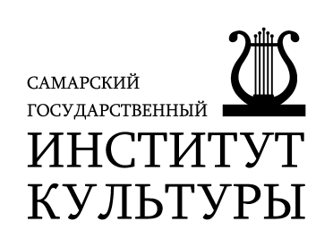­­

МИНИСТЕРСТВО КУЛЬТУРЫ РОССИЙСКОЙ ФЕДЕРАЦИИ

федеральное государственное бюджетное

образовательное учреждение высшего образования

**«Самарский государственный институт культуры» (СГИК)**

**Информационное письмо**

**о проведении Всероссийской Олимпиады школьников**

**«Будущее культуры – наше будущее»**

Уважаемые коллеги!

Самарский государственный институт культуры в период с 01 февраля по 15 мая 2024 года проводит Всероссийскую Олимпиаду школьников «Будущее культуры – наше будущее» (далее – Олимпиада), включенную в приказ от 31 августа 2023 г. N 649 Министерства просвещения Российской Федерации «Об утверждении перечня олимпиад и иных интеллектуальных и (или) творческих конкурсов, мероприятий, направленных на развитие интеллектуальных и творческих способностей, способностей к занятиям физической культурой и спортом, интереса к научной (научно-исследовательской), инженерно-технической, изобретательской, творческой, физкультурно-спортивной деятельности, а также на пропаганду научных знаний, творческих и спортивных достижений, на 2023/24 учебный год».

**Результаты Олимпиады засчитываются в качестве индивидуальных достижений при поступлении в Самарский государственный институт культуры.**

Олимпиада проводится по профилям, соответствующим одному или нескольким направлениям подготовки высшего образования:

Культурология (теория и история культуры; народная культура и творчество; декоративно-прикладное искусство; музееведение; библиотековедение; документоведение и иное);

Режиссура театрализованных представлений и праздников;

Социально-культурная деятельность.

К участию в Олимпиаде приглашаются учащиеся 9-11 классов школ, лицеев, гимназий, а также студенты образовательных учреждений среднего профессионального образования.

Олимпиада проводится в два этапа:

**- Первый (отборочный) этап** проводится в форме выполнения олимпиадных заданий с использованием дистанционных технологий в период с 01 февраля по 29 февраля 2024 года.

**- Второй (заключительный) этап** Олимпиады проводится в очной форме на базе СГИК в соответствии с расписанием в период с 15 марта по 15 апреля 2024 года.

Регистрация для участия в Олимпиаде по адресу:

<https://forms.yandex.ru/u/6538e04990fa7bfbd954d86b/>

Контакты: +7 (846) 333-26-21, olimpiada@samgik.ru

